Министерство науки и высшего образования Республики Казахстан

КАРАГАНДИНСКИЙ ИНДУСТРИАЛЬНЫЙ УНИВЕРСИТЕТ

Кафедра «Технологии искусственного интеллекта»

КУРСОВОЙ ПРОЕКТ

по дисциплине: Разработка приложений в C#

Тема: Игра «Математик»

______________________ Руководитель: ст.преп.
(оценка) Чванова А.О.
_________________
(подпись)

Члены комиссии: Выполнил: ст.гр ПИ-24
Оразымбетов Р.Т.
Кан С.В
(подпись)

Авкурова Ж.С.
(подпись)

Темиртау, 2026

СОДЕРЖАНИЕ
ВВЕДЕНИЕ 3
1. Постановка задачи 4
1.1 Обзор существующих аналогов 4
1.2 Описание предметной области 6
1.3 Требования к программному продукту 7
2. Проектирование программы 8
2.1 Структура проекта 8
2.2 Описание интерфейса пользователя 8
2.3 Описание компонентов WinForms 9
3. Разработка алгоритмов 11
3.1 Алгоритм управления игровым процессом 11
3.2 Алгоритм генерации математических выражений 12
3.3 Алгоритм проверки ответа и управления таймером 13
4. Описание программной реализации 15
4.1 Переменные и константы 15
4.2 Методы класса MainForm 15
4.3 Таблица рекордов 17

Заключение 18
Список использованных источников. 19
Приложение. Листинг программы 20

ВВЕДЕНИЕ
В современном образовательном процессе всё большую роль играют программные инструменты, направленные на развитие навыков устного счёта и математического мышления. Игровой подход к обучению математике позволяет повысить мотивацию обучающихся и сделать тренировочный процесс более увлекательным.
Целью данной курсовой работы является проектирование и разработка настольного игрового приложения «Математик» на языке C# с использованием технологии Windows Forms (.NET Framework). Приложение реализует механику решения арифметических примеров в условиях ограниченного времени и формирует таблицу результатов текущей сессии.
Выбор платформы Windows Forms обусловлен её простотой освоения, наглядностью визуального конструирования интерфейса и богатым набором стандартных компонентов управления, что в совокупности позволяет сосредоточиться на реализации игровой логики.
Задачи курсовой работы:
- изучить принципы событийно-ориентированного программирования в среде WinForms;
- разработать алгоритмы генерации задач и проверки ответов;
- реализовать систему подсчёта очков с начислением и штрафами;
- обеспечить отображение таймера обратного отсчёта;
- разработать модуль хранения и отображения рекордов сессии.

1. ПОСТАНОВКА ЗАДАЧИ
1.1 Обзор существующих аналогов
Разработанное игровое приложение «Математик» относится к жанру обучающих тренажеров (Edutainment). Игры, направленные на развитие навыков устного счета, занимают важную нишу в образовательном ПО. Ниже рассмотрены основные аналоги, послужившие базой для разработки:
Math Blaster — это одна из старейших и наиболее известных серий обучающих игр. Игроку предлагается решать арифметические задачи, чтобы преодолевать препятствия и побеждать врагов в космическом сеттинге. Игра эффективно сочетает аркадную механику с образовательным процессом.
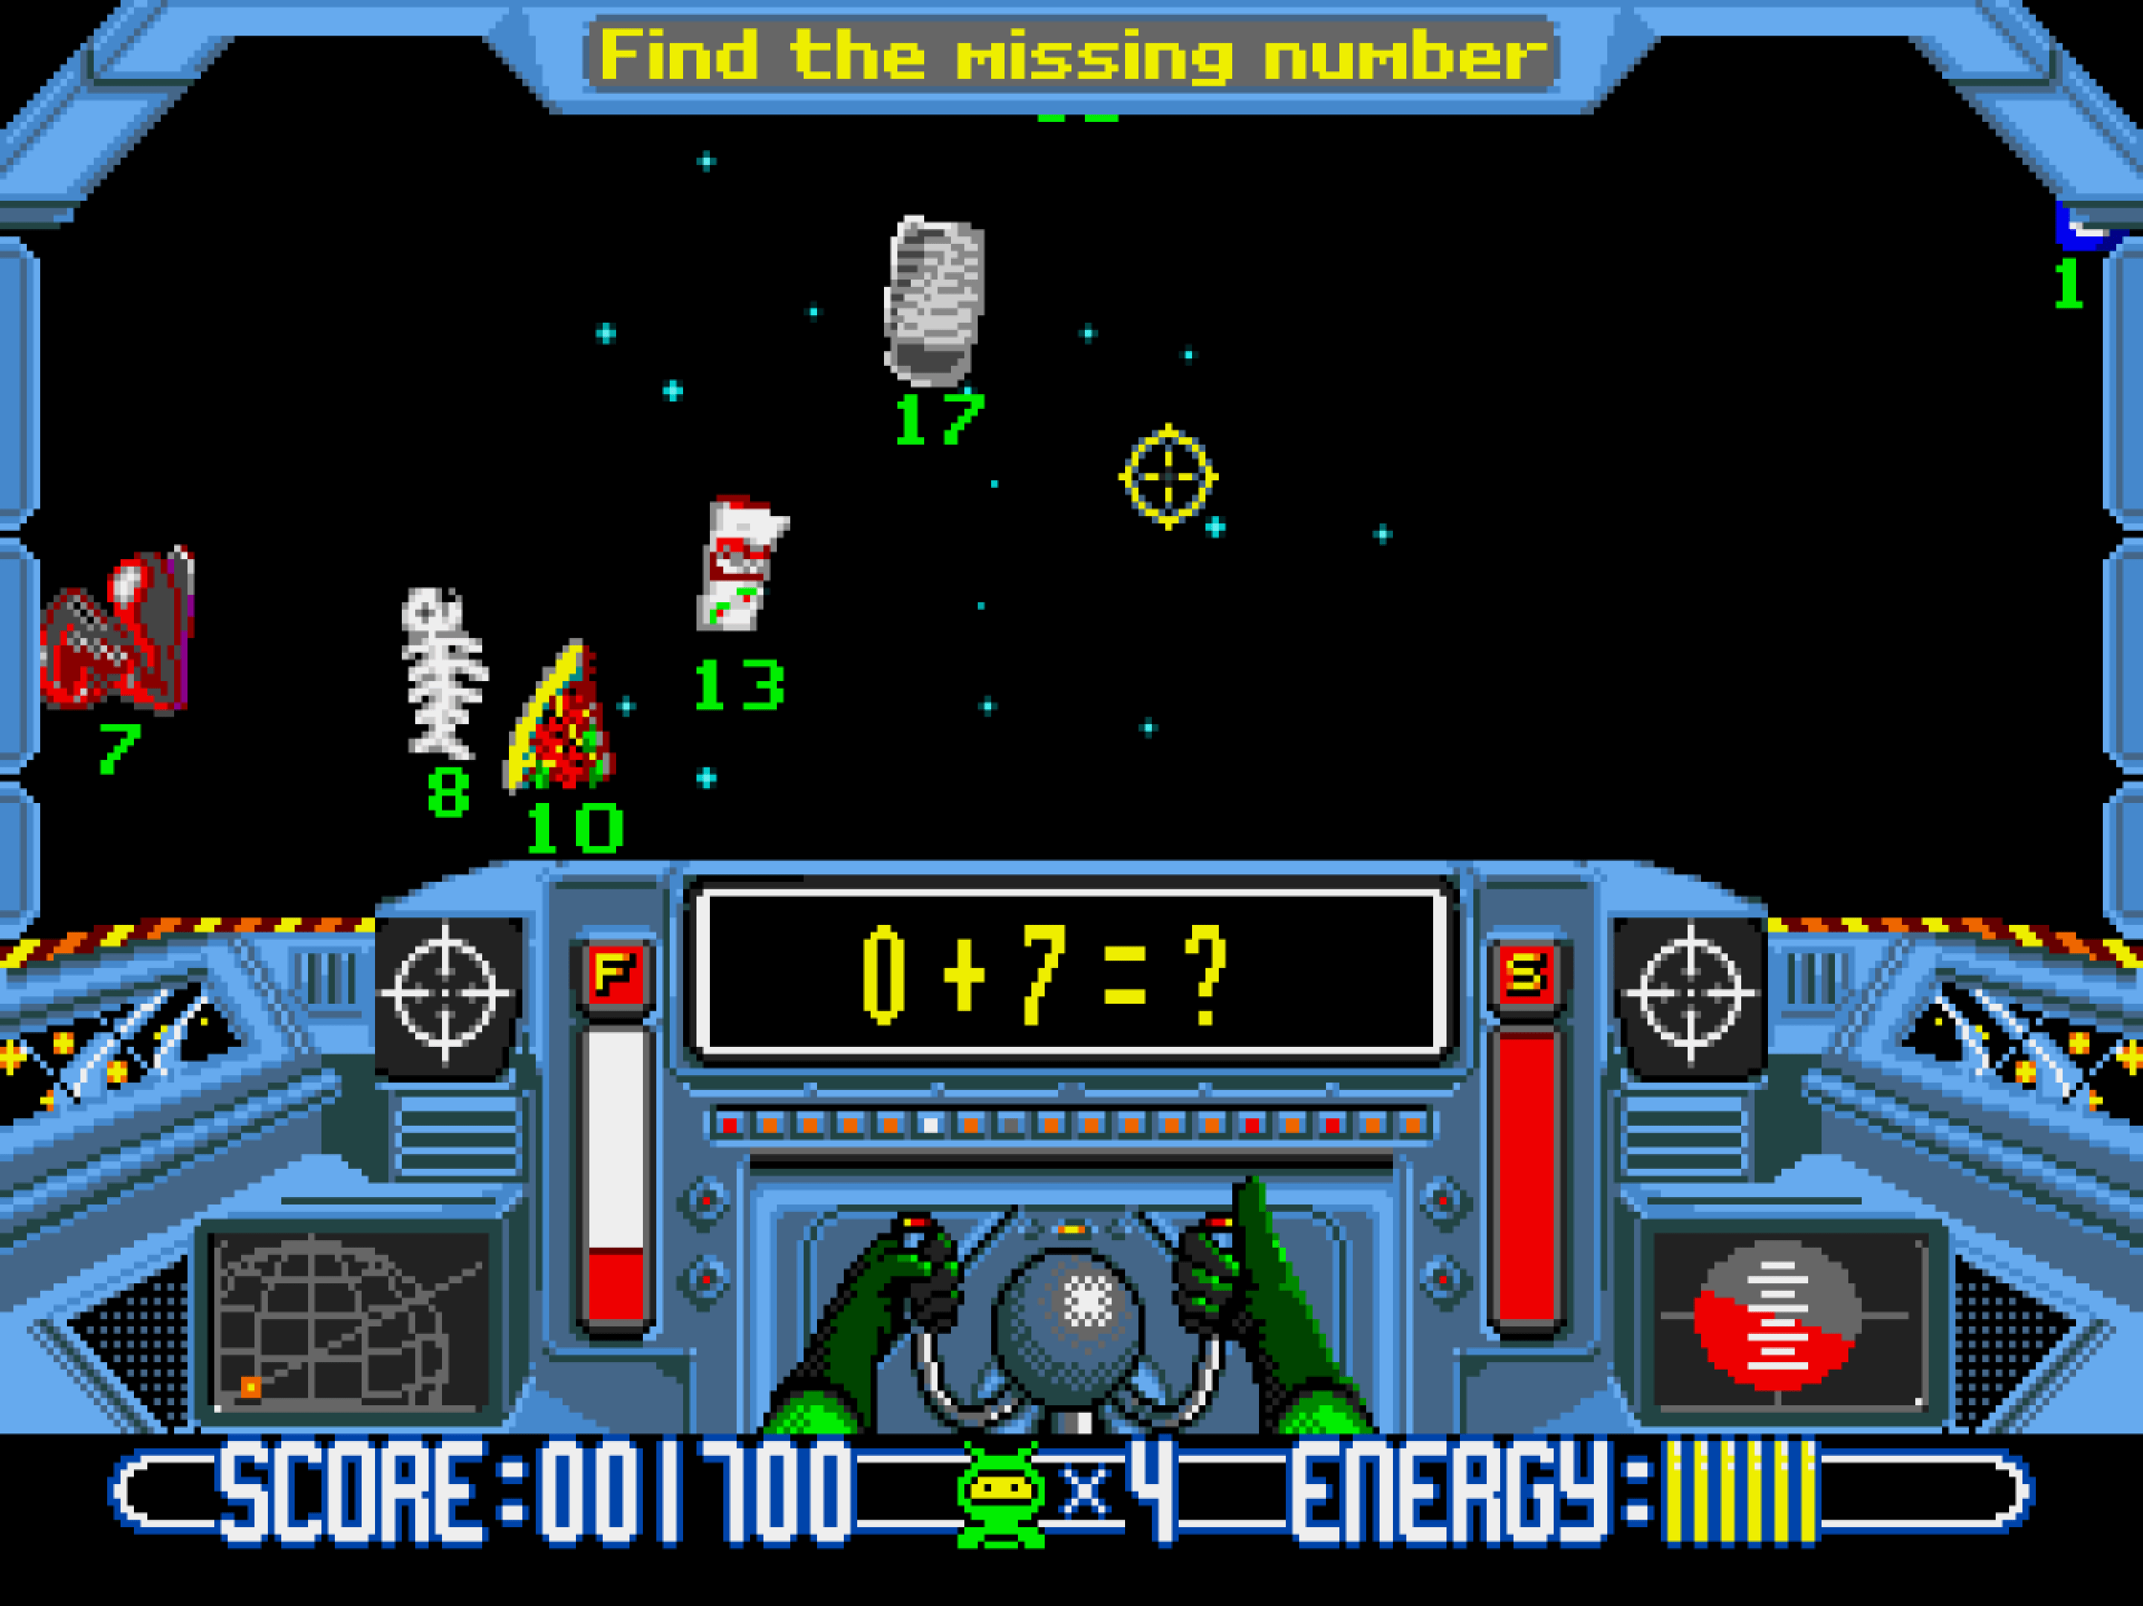
Рисунок 1.1 — Math Blaster

TuxMath (Tux, of Math Command) — свободная игра с открытым исходным кодом, предназначенная для обучения детей арифметике. Геймплей построен на защите городов от падающих математических уравнений-астероидов. Игрок должен быстро вводить правильный ответ, чтобы уничтожить снаряд до его падения.
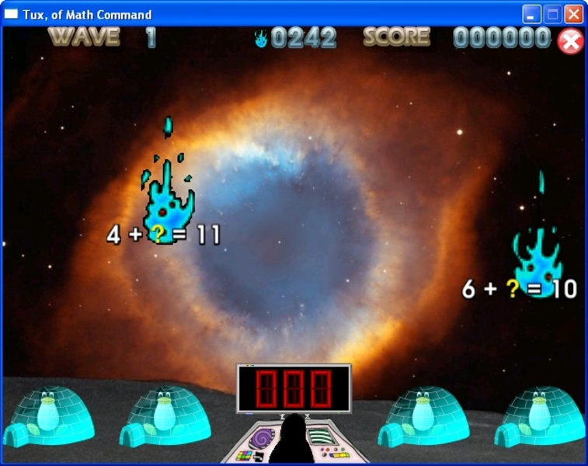
Рисунок 1.2 — TuxMath
Mental Math Master — современный мобильный тренажер, ориентированный на минималистичный дизайн и высокую сложность. Программа предлагает пользователю решать цепочки примеров на время, включая извлечение корней и возведение в степень, что делает её популярной среди взрослой аудитории.
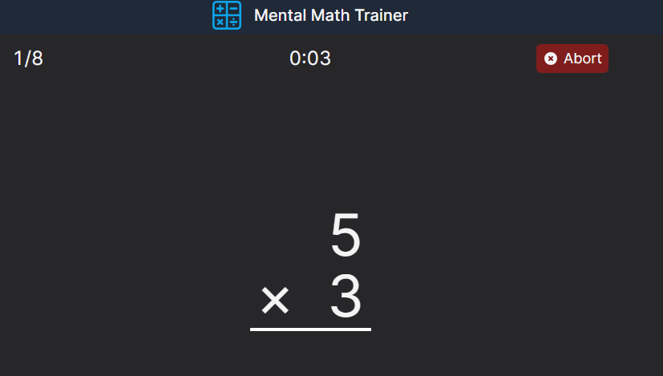
Рисунок 1.3 — Mental Math Master
Quick Brain — приложение-сборник, в котором основной режим («Быстрое вычисление») полностью дублирует твою механику: генерация случайного выражения и убывающая полоса времени. Оно интересно тем, что с каждым правильным ответом сложность примеров (количество разрядов в числах) постепенно возрастает, что можно отметить как потенциальное направление для развития твоего проекта.
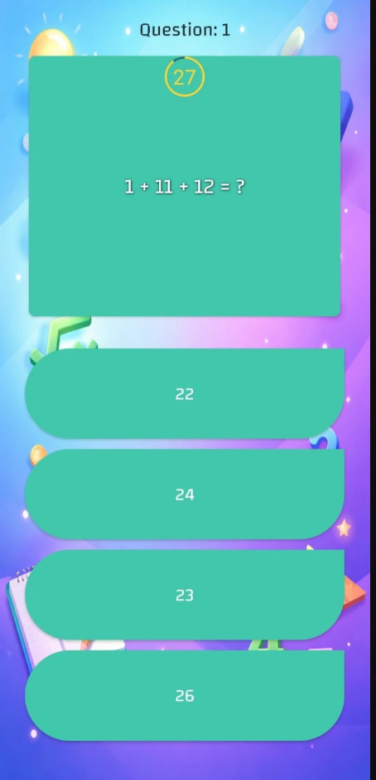
Рисунок 1.4 — Режим тренировки в Quick Brain
Math Drills — классическое обучающее приложение, ориентированное на отработку базовых арифметических операций. Программа предлагает структурированные наборы задач, разделенные по типам действий: сложение, вычитание, умножение и деление. Особенностью является минималистичный интерфейс, не отвлекающий пользователя от процесса вычислений.
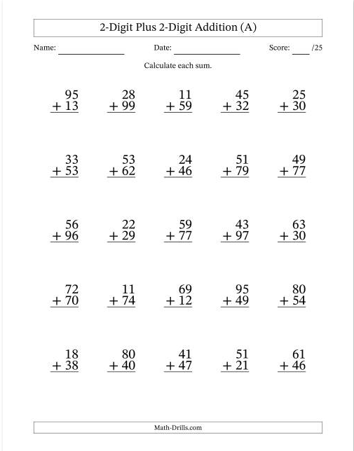
Рисунок 1.5 — Интерфейс Math Drills

1.2. Описание предметной области
Объектом разработки является тренажёр математического счёта в виде оконного приложения. Предметная область — автоматизированная проверка арифметических навыков пользователя с использованием игровых элементов: системы очков, ограничения времени и таблицы рекордов.
Тренажёры подобного типа широко применяются в образовательных учреждениях и самостоятельном обучении: они позволяют отрабатывать скорость выполнения арифметических операций, что является необходимым навыком для дальнейшего изучения математики и смежных дисциплин.

1.3. Требования к программному продукту
На основании технического задания сформулированы следующие функциональные требования к программному продукту:
- Приложение должно поддерживать четыре арифметические операции: сложение (+), вычитание (−), умножение (*), деление (÷).
- Каждая игровая сессия состоит из фиксированного числа раундов — 10.
- На каждый вопрос отводится ограниченное время — 15 секунд; по истечении времени ответ считается пропущенным.
- За правильный ответ начисляется +10 очков; за неверный ответ или тайм-аут — штраф −5 очков.
- Деление должно генерироваться без остатка (целочисленное частное).
- Обеспечить контроль корректности ввода: пользователь может вводить только целые числа.
- По окончании игры результат добавляется в таблицу рекордов текущей сессии, отсортированную по убыванию.
- Новую игру должно быть возможным начать в любой момент по нажатию кнопки.

2. ПРОЕКТИРОВАНИЕ ПРОГРАММЫ

2.1. Структура проекта
Проект реализован в среде Microsoft Visual Studio как приложение типа Windows Forms App (.NET Framework). Пространство имён — MathGame. Состав проекта:
Program.cs - точка входа приложения; содержит метод Main(), который задаёт визуальные стили и запускает главную форму.
MainForm.cs - основной класс формы; содержит игровую логику (обработчики событий, методы генерации примеров, проверки ответов и управления состоянием).
MainForm.Designer.cs - автоматически сгенерированный дизайнером Visual Studio файл, описывающий инициализацию всех компонентов пользовательского интерфейса.

2.2. Описание интерфейса пользователя
Главное окно приложения имеет фиксированный размер 490 × 300 пикселей и разделено на две функциональные зоны:
- Левая зона (игровая панель, ≈300 пкс) — отображает текущее уравнение, поле ввода ответа, кнопку подтверждения, а также информационные метки (очки, таймер, номер раунда).
- Правая зона (таблица рекордов, ≈160 пкс) — содержит список результатов всех завершённых игр текущей сессии, упорядоченный по убыванию.
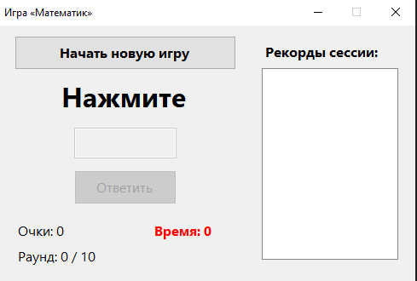
Рисунок 1 - Главное окно приложения в начальном состоянии

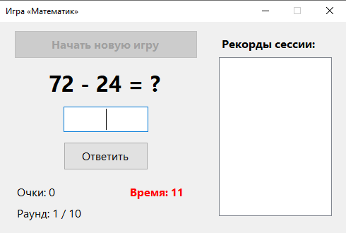
Рисунок 2 - Главное окно приложения в процессе игры

2.3. Описание компонентов WinForms
В таблице 1 приведён перечень визуальных компонентов Windows Forms, использованных в приложении, с указанием их назначения.
Таблица 1 — Визуальные компоненты приложения

Компонент | Имя (Name) | Назначение
Label | lblEquation | Отображение текущего математического выражения (шрифт 24pt Bold)
TextBox | txtAnswer | Поле ввода ответа пользователя (выравнивание по центру, шрифт 16pt)
Button | btnSubmit | Подтверждение ответа; также активируется клавишей Enter
Button | btnStart | Запуск новой игровой сессии; блокируется во время игры
Label | lblScore | Текущий счёт игрока в формате «Очки: N»
Label | lblTimer | Обратный отсчёт времени в формате «Время: N» (выделен красным цветом)
Label | lblRound | Номер текущего раунда вформате «Раунд: X / 10»
ListBox | lstLeaderboard | Список рекордов текущей сессии (отсортированный по убыванию)
Label | lblLeaderboardTitle | Заголовок «Рекорды сессии:» над таблицей рекордов
Timer | gameTimer | Системный таймер с интервалом 1000 мс; генерирует событие Tick для отсчёта времени

3. РАЗРАБОТКА АЛГОРИТМОВ

3.1. Алгоритм управления игровым процессом
Общий алгоритм работы приложения описывается следующей последовательностью шагов:
- Запуск приложения: инициализация формы, блокировка игровых элементов управления (txtAnswer, btnSubmit), отображение начального состояния.
- Нажатие кнопки «Начать новую игру» (btnStart_Click): сброс счётчика очков (currentScore = 0), сброс счётчика раундов (currentRound = 0), вызов метода NextRound().
- Метод NextRound(): если currentRound >= MaxRounds — вызов EndGame(); иначе — инкремент currentRound, генерация нового примера (GenerateEquation()), инициализация таймера (timeLeft = 15), запуск компонента gameTimer.
- Завершение раунда: таймер останавливается, выполняется проверка ответа, результат отражается на счёте, вызывается следующий раунд.
- Завершение игры (EndGame()): таймер останавливается, интерфейс переходит в нерабочее состояние, результат добавляется в список рекордов.
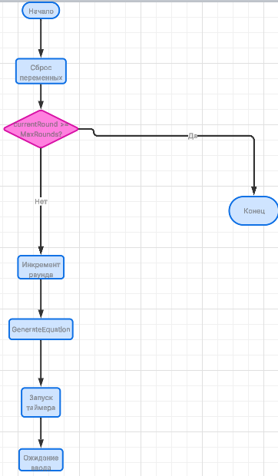
Рисунок 3 — Блок-схема Общий алгоритм управления игровым процессом

3.2. Алгоритм генерации математических выражений
Генерация примеров реализована в методе GenerateEquation() класса MainForm. Случайным образом выбирается одна из четырёх арифметических операций (равновероятно, индекс 0–3). Для каждой операции применяется своя стратегия выбора операндов, обеспечивающая:
- Сложение: оба слагаемых — случайные числа из диапазона [1; 49].
- Вычитание: уменьшаемое — из [20; 99], вычитаемое — из [1; уменьшаемое − 1], что гарантирует положительный результат.
- Умножение: оба множителя — из диапазона [2; 11].
- Деление (целочисленное, без остатка): сначала выбирается делитель b ∈ [2; 11] и частное result ∈ [2; 11], затем делимое вычисляется как a = b × result. Тем самым исключается остаток.
Сформированное выражение помещается в текст метки lblEquation (например, «7 * 8 = ?»), а правильный ответ сохраняется в поле correctAnswer.

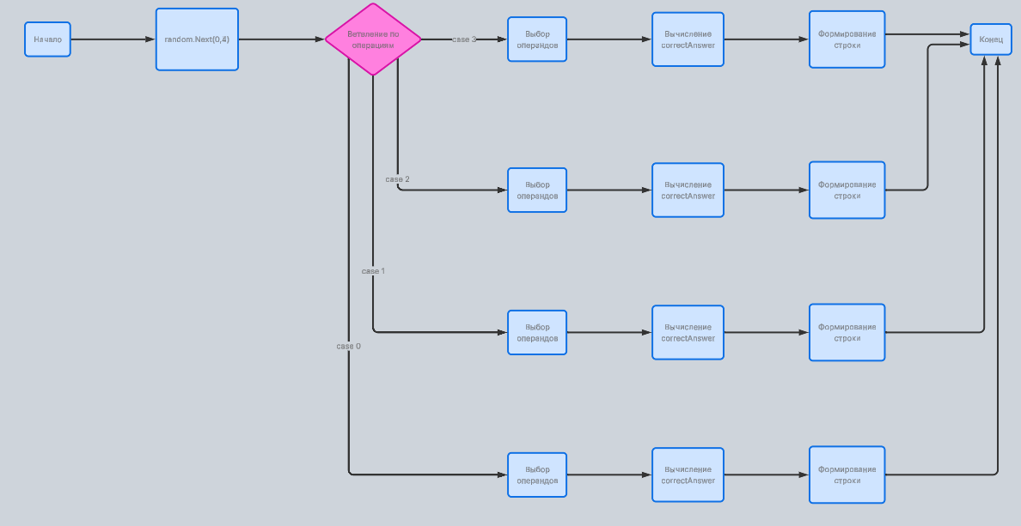
Рисунок 4 — Блок-схема «Алгоритм генерации математического выражения» (метод GenerateEquation)

3.3. Алгоритм проверки ответа и управления таймером
Проверка ответа выполняется методом CheckAnswer(), который вызывается как при нажатии кнопки btnSubmit, так и при нажатии клавиши Enter в поле txtAnswer.
Алгоритм метода CheckAnswer():
- Остановить компонент gameTimer.
- Попытаться разобрать содержимое поля txtAnswer как целое число (int.TryParse).
- Если разбор успешен и введённое число совпадает с correctAnswer: currentScore += 10 (начисление очков).
- Если разбор успешен, но число неверно: currentScore −= 5 (штраф), вывести MessageBox с правильным ответом.
- Если разбор завершился ошибкой (нечисловой ввод): currentScore −= 5 (штраф), вывести MessageBox об ошибке ввода.
- Вызвать NextRound() для перехода к следующему раунду.

Алгоритм обработчика события gameTimer_Tick():
- Уменьшить переменную timeLeft на 1.
- Обновить метку lblTimer.
- Если timeLeft <= 0: остановить таймер, начислить штраф (currentScore −= 5), вывести MessageBox «Время вышло!» с правильным ответом, вызвать NextRound().

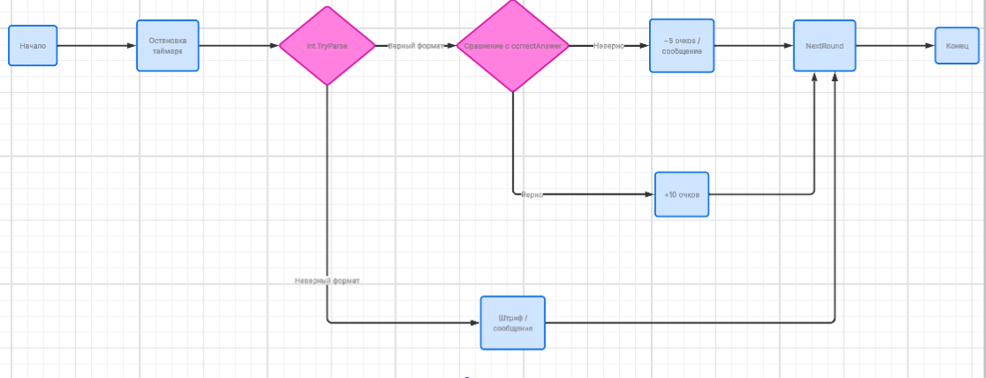
Рисунок 5 — Блок-схема «Алгоритм проверки ответа» (метод CheckAnswer).

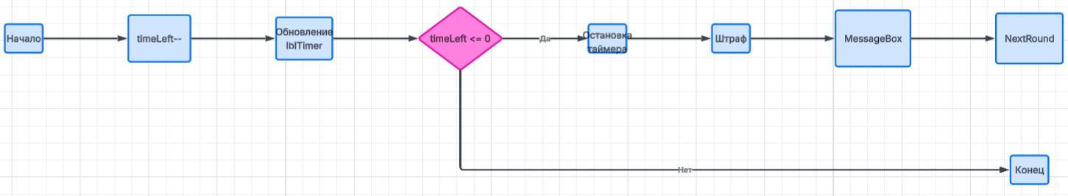
Рисунок 6 — Блок-схема «Алгоритм обработчика таймера» (метод gameTimer_Tick).

4. ОПИСАНИЕ ПРОГРАММНОЙ РЕАЛИЗАЦИИ

4.1. Переменные и константы
Класс MainForm содержит поля и константы, приведённые в таблице 2.
Таблица 2 — Поля и константы класса MainForm
Имя переменной / константы | Тип | Назначение
random | Random | Генератор псевдослучайных чисел для выбора операции и операндов
currentScore | int | Текущий счёт игрока в рамках активной игровой сессии
currentRound | int | Номер текущего раунда (от 1 до MaxRounds)
timeLeft | int | Количество секунд, оставшихся на ответ в текущем раунде
correctAnswer | int | Правильный ответ на текущий пример; используется для сравнения с вводом
highScores | List<int> | Список итоговых результатов всех завершённых игр сессии
MaxRounds | const int = 10 | Максимальное число раундов в одной игровой сессии
TimePerQuestion | const int = 15 | Лимит времени (в секундах) на ответ по каждому вопросу
PointsForCorrect | const int = 10 | Количество очков, начисляемых за правильный ответ
PenaltyForWrong | const int = 5 | Штраф в очках за неверный ответ, ввод нечислового значения или тайм-аут

4.2. Методы класса MainForm
В таблице 3 приведены методы, реализующие игровую логику.
Таблица 3 — Методы класса MainForm
Метод | Описание
btnStart_Click() | Обработчик нажатия кнопки «Начать». Сбрасывает счётчики и запускает первый раунд.
NextRound() | Переход к следующему раунду или завершение игры. Управляет состоянием таймера и вызывает GenerateEquation().
GenerateEquation() | Случайным образом формирует арифметический пример и записывает правильный ответ в correctAnswer.
btnSubmit_Click() | Обработчик нажатия кнопки «Ответить». Вызывает CheckAnswer().
txtAnswer_KeyDown() | Позволяет подтверждать ответ клавишей Enter (перехватывает Keys.Enter, вызывает CheckAnswer()).
CheckAnswer() | Останавливает таймер, анализирует введённое значение, корректирует счёт, выводит сообщение при ошибке.
gameTimer_Tick() | Обрабатывает каждый «тик» таймера: уменьшает timeLeft, при достижении 0 фиксирует тайм-аут.
EndGame() | Завершает игру: останавливает таймер, переводит UI в исходное состояние, добавляет результат в highScores, обновляет ListBox.
UpdateTimerLabel() | Обновляет текст метки lblTimer текущим значением timeLeft.
SetGameState(bool) | Включает/отключает кнопки и поля ввода в зависимости от того, идёт ли игра.

Ключевым с точки зрения корректности реализации является метод GenerateEquation(). Фрагмент его кода приведён ниже:

case 3: // Деление (без остатка)
b = random.Next(2, 12); // делитель
correctAnswer = random.Next(2, 12); // частное
a = b * correctAnswer; // делимое = делитель × частное
lblEquation.Text = $"{a} / {b} = ?";
break;
Данный подход гарантирует, что частное всегда является целым числом, что исключает неоднозначность при вводе ответа.

4.3. Таблица рекордов
Список рекордов хранится в оперативной памяти в виде объекта List<int> highScores. После каждой завершённой игры текущий результат добавляется в список методом Add(), после чего список сортируется по убыванию с помощью LINQ-метода OrderByDescending().
Обновление визуального списка lstLeaderboard выполняется следующим образом: сначала вызывается lstLeaderboard.Items.Clear(), затем в цикле добавляются строки вида «N место: M очков». Данные хранятся только в рамках текущего сеанса работы приложения и не сохраняются на диск.

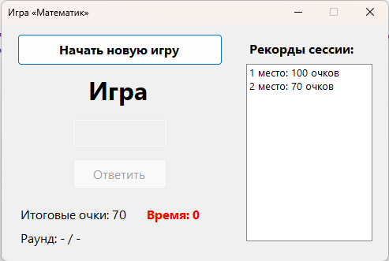
Рисунок 7 — Главное окно после завершения нескольких игр

ЗАКЛЮЧЕНИЕ
В ходе выполнения курсовой работы было разработано игровое приложение «Математик» на языке программирования C# с использованием технологии Windows Forms. Поставленные задачи решены в полном объёме:
- реализована генерация случайных арифметических примеров по четырём операциям с гарантией целочисленного результата при делении;
- разработана система подсчёта очков с дифференцированным начислением и штрафами;
- реализован таймер обратного отсчёта с обработкой события тайм-аута;
- обеспечена проверка корректности пользовательского ввода;
- создан модуль таблицы рекордов текущей сессии с автоматической сортировкой.
Применение стандартных компонентов WinForms (Label, Button, TextBox, Timer, ListBox) позволило наглядно продемонстрировать принципы событийно-ориентированного программирования. Использование LINQ для сортировки списка рекордов и паттерна «состояние» в методе SetGameState() обеспечивает чистоту архитектуры и удобство сопровождения кода.
Возможные направления дальнейшего развития проекта: сохранение рекордов в файл (XML или JSON) для хранения между сеансами; добавление уровней сложности; звуковое сопровождение событий; поддержка многопользовательского режима.

СПИСОК ИСПОЛЬЗОВАННЫХ ИСТОЧНИКОВ
- Троелсен Э., Джепикс Ф. Язык программирования C# 7 и платформы .NET и .NET Core. — М.: Вильямс, 2018. — 1328 с.
- Шилдт Г. C# 4.0: полное руководство. — М.: Вильямс, 2011. — 1056 с.
- Microsoft Docs. Windows Forms documentation [Электронный ресурс]. — URL: https://docs.microsoft.com/ru-ru/dotnet/desktop/winforms/ (дата обращения: 01.06.2025).
- Microsoft Docs. System.Windows.Forms.Timer Class [Электронный ресурс]. — URL: https://docs.microsoft.com/ru-ru/dotnet/api/system.windows.forms.timer (дата обращения: 01.06.2025).
- Рихтер Дж. CLR via C#. Программирование на платформе Microsoft .NET Framework 4.5. — СПб.: Питер, 2013. — 896 с.

ПРИЛОЖЕНИЕ А. ЛИСТИНГ ПРОГРАММЫ
using System;
using System.Collections.Generic;
using System.Linq;
using System.Windows.Forms;

namespace MathGame
{
public partial class MainForm : Form
{
private Random random = new Random();
private int currentScore = 0;
private int currentRound = 0;
private int timeLeft = 0;
private int correctAnswer = 0;

private const int MaxRounds = 10;
private const int TimePerQuestion = 15;
private const int PointsForCorrect = 10;
private const int PenaltyForWrong = 5;

private List<int> highScores = new List<int>();

public MainForm()
{
InitializeComponent();
SetGameState(false);
}

private void btnStart_Click(object sender, EventArgs e)
{
currentScore = 0;
currentRound = 0;
SetGameState(true);
NextRound();
}

private void NextRound()
{
if (currentRound >= MaxRounds) { EndGame(); return; }
currentRound++;
lblRound.Text = $"Раунд: {currentRound} / {MaxRounds}";
lblScore.Text = $"Очки: {currentScore}";
txtAnswer.Clear();
txtAnswer.Focus();
GenerateEquation();
timeLeft = TimePerQuestion;
UpdateTimerLabel();
gameTimer.Start();
}

private void GenerateEquation()
{
int operation = random.Next(0, 4);
int a, b;
switch (operation)
{
case 0: a = random.Next(1,50); b = random.Next(1,50);
correctAnswer = a+b; lblEquation.Text=$"{a} + {b} = ?"; break;
case 1: a = random.Next(20,100); b = random.Next(1,a);
correctAnswer = a-b; lblEquation.Text=$"{a} - {b} = ?"; break;
case 2: a = random.Next(2,12); b = random.Next(2,12);
correctAnswer = a*b; lblEquation.Text=$"{a} * {b} = ?"; break;
case 3: b = random.Next(2,12); correctAnswer = random.Next(2,12);
a = b*correctAnswer; lblEquation.Text=$"{a} / {b} = ?"; break;
}
}

private void CheckAnswer()
{
gameTimer.Stop();
if (int.TryParse(txtAnswer.Text, out int userAnswer))
{
if (userAnswer == correctAnswer) currentScore += PointsForCorrect;
else { currentScore -= PenaltyForWrong;
MessageBox.Show($"Неверно! Ответ: {correctAnswer}"); }
}
else { currentScore -= PenaltyForWrong;
MessageBox.Show("Введено не число!"); }
NextRound();
}

private void gameTimer_Tick(object sender, EventArgs e)
{
timeLeft--;
UpdateTimerLabel();
if (timeLeft <= 0)
{
gameTimer.Stop();
currentScore -= PenaltyForWrong;
MessageBox.Show($"Время вышло! Ответ: {correctAnswer}");
NextRound();
}
}

private void EndGame()
{
gameTimer.Stop();
SetGameState(false);
lblEquation.Text = "Игра окончена!";
highScores.Add(currentScore);
highScores = highScores.OrderByDescending(x => x).ToList();
lstLeaderboard.Items.Clear();
for (int i=0; i<highScores.Count; i++)
lstLeaderboard.Items.Add($"{i+1} место: {highScores[i]} очков");
MessageBox.Show($"Ваш результат: {currentScore} очков!");
}

private void UpdateTimerLabel() =>
lblTimer.Text = $"Время: {timeLeft}";

private void SetGameState(bool isPlaying)
{
btnStart.Enabled = !isPlaying;
txtAnswer.Enabled = isPlaying;
btnSubmit.Enabled = isPlaying;
if (!isPlaying) { txtAnswer.Clear(); lblTimer.Text = "Время: 0"; }
}
}
}

